今晚22:00《这就是中国》：世界如何变了？又为何而变？

[这就是中国](javascript:void(0);)

**这就是中国**

微信号 mhshHome

功能介绍 东方卫视《这就是中国》节目官方账号 每周一晚22:00东方卫视播出

2023-05-22[原文](https://mp.weixin.qq.com/s?__biz=MzA5NTI5ODk3NA==&mid=2651182015&idx=1&sn=7a07f82588a6748acb995246a6aad932&chksm=27a1d5f74f085aa63e97700d3235dedaed7828afe1bc3c64cfa8bcc8a07731b9fcd5917f726a&scene=27#wechat_redirect&cpage=20) 发表于

收录于合集

点击上方“蓝字”，发现更多精彩。

**让我们一起读懂中国，读懂世界**

**今晚22:00**

**东方卫视《这就是中国》（188期）**

**主题“世界变了”**

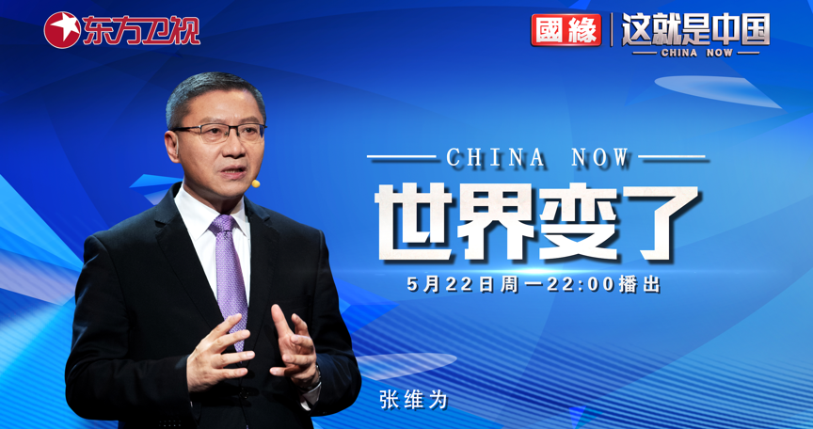

复旦大学中国研究院院长张维为教授将携手中国人民大学金灿荣教授，围绕近期中国外交积极进取的作为展开，谈谈当今世界的变化。

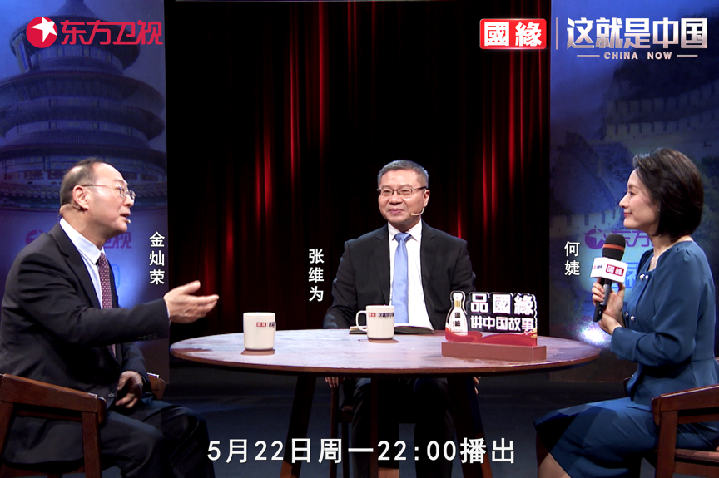

“沙特与伊朗在中国的斡旋下的世纪大和解之所以给世界带来震撼，很大程度上是全世界突然发现，在美西方势力卷入如此之深的地方，中国也可以排除干扰，使两大仇敌握手言和，背后是世界变了，美国弱了，中国强了，中国斡旋这一切的背后是自己软硬实力的崛起。”“从软实力来看，美国等西方大国过去堂而皇之地推动‘分而治之’‘离岸平衡’战略，但中国人信奉的不是“‘分而治之’，而是‘合而富之’，大家一起求和平、谋发展。我们鼓励所有国家都这样做：中东要团结，非洲要团结，东南亚要团结，拉丁美洲要团结，欧洲也要团结。我们推动‘一带一路’倡议，我们奉行的是共商、共建、共享的黄金原则。越来越多的国家认识到与其加入美国的盟友圈，不如加入中国的朋友圈，这才是人间正道。”张维为教授将围绕近期中国外交在世界上各种积极主动的作为展开，为大家解析世界如何变了，又为何变了。

“最近这一轮外交‘黄金季’，外交的积极进取肯定提升了中国的国际影响力。美国现在感到有点孤独，所以美国现在积极地想跟中国对话。最新的一个动作好像是想6月份在香格里拉对话会，安排两国防长见面。那么可以下个结论，就是这一轮中国的外交出击是有成果的，效果还是不错的。中国人坦率讲基本上是谋定而动的，一旦动起来效果是可以的。中国原驻联合国副秘书长陈健大使跟我讲过，中国在联合国的特点就是话不多，但事做得很好。我觉得最近这一轮外交出击效果不错，又印证了这个东西。”金灿荣教授将讲述中国外交为何在今年春天进入“黄金季”，并分享未来的具体外交布局。

圆桌讨论环节，张维为教授和金灿荣教授还将解答“如何以中国智慧避免阵营化对抗？”等观众问题。今晚22:00敬请锁定东方卫视，和张维为、金灿荣一起谈谈世界变了。

**讲中国故事，讲我们的故事**

**东方卫视《这就是中国》**

**每周一晚22:00**

**点击下方名片关注公众号**

**解锁更多精彩内容**



### 精选留言

用户设置不下载评论